学号：201610311188

**上海海事大学本科毕业设计（论文）**

**文献综述报告**

**基于安卓的性格分析系统设计与实现**

**学 院：信息工程学院**

**专 业：计算机科学与技术**

**班 级：计算机163**

**姓 名：秦振霄**

**指导教师：高俊波**

**2020年02月**

# 引言

本课题旨在为用户建立大五人格模型。所谓大五人格模型就是近年来，研究者们在人格描述模式上形成了比较一致的共识，提出了人格的大五模式， Goldberg称之为人格心理学中的一场革命，研究者通过词汇学的方法，发现大约有五种特质可以涵盖人格描述的所有方面，分别为开放性、尽责性、外倾性、宜人性、神经质性。

大五人格，也被称之为人格的海洋，近年来，对使用互联网社交平台的数据来建立大五人格模型的研究逐渐增多，研究者认为过去常用的问卷形式受限于被调查者主观影响，结果的准确性往往偏差过多，使用互联网社交平台的数据来建立大五人格模型，更准确，更有参考价值。

# 课题国内外现状

## （一）、国内研究现状

随着国外越来越多的学者将Facebook等互联网平台上的数据用于大五人格模型的建立，并取得比较瞩目的成果，国内学者也开始使用微博，微信等互联网平台的数据来建立大五人格模型。使用互联网数据建立大五人格模型，比起传统问卷形式更为客观，有大量数据支持，并且传统问卷耗时过长，容易引起客户反感情绪。

目前国内针对社交网络的人格研究主要集中在五大特质与各数据之间的关系。2014年夏立等人使用微博的数据得出宜人性与使用积极词汇正相关，尽责性与使用中性词汇正相关。李琳等人得出可以从互联网社交行为分析用户人格。张岩峰等人得出微博的文本特征能人格特质的观点。

## （二）、国外研究现状

与国内相比国外关于社交媒体心理学理论体系的起步更早，体系更完善。早在06年，Oberlander等人采用基于词典的分析方法，分析了150名大学生的博客证明不同人格的用户写博客时有不同的选词倾向,在2014年，Farnadi G选择了用户在社交网络上的行为特征进行研究。得出了用户部分行为与五大特质之间的关系。

# 主题与设计思路

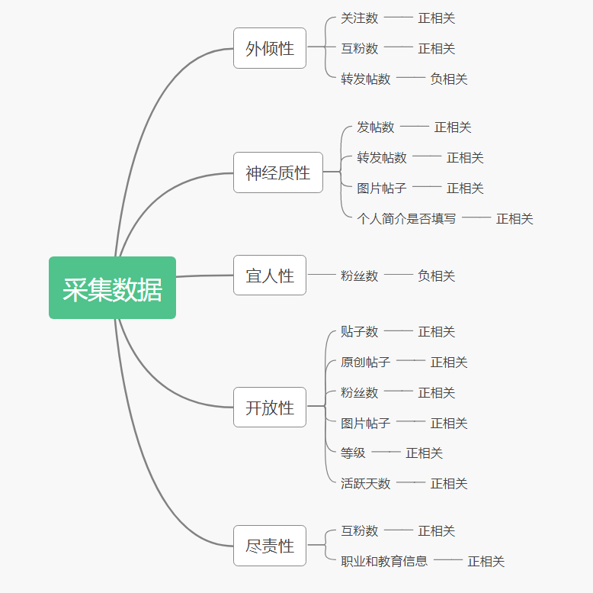本次设计的课题的目标是能够实现爬取用户的微博语料并进行分析的预测结果，并将预测结果与真实结果进行对比给出一个对比图的程序。需要进行爬取的数据与相应特质的关系如图3.1所示

图3.1

爬取的方式打算先自己尝试使用python来制作接口，如若效果不好则打算使用网上已有的比较成熟的爬取微博的网络接口来获取微博用户个人信息，爬取使用Http请求的方式。

数据与特质之间的关系，由于样本的局限性，使用与所有用户平均值进行对比的方式，即所有使用本程序的用户爬到的数据都会被存储在云端数据库中。

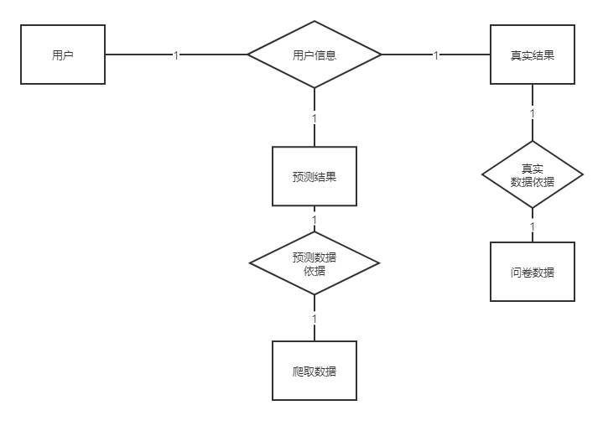数据库会自动将所有用户的数据拟合计算出平均值作为比较的基准值，因此本程序在使用前会先放入20个用户的数据作为基准用户数据，数据库的简略ER图如图3.2所示:

图3.2

最后给出真实数据和预测数据雷达图。使用的前端编程平台是Android studio，数据库是MySQL。

后端编程平台是Idea，使用的后端服务接口框架是Java Spring boot，使用得服务器是腾讯云服务器，使用的服务运行容器是docker。

# 总结

以上即是本课题的设计思路，本次课题将用到大量技术包括但不限于Python数据爬取，云端数据库，HTTP指令，MySQL。对于个人来说许多技术都是第一次接触，挑战性大。另外还希望能够使用机器学习的方法使用真实数据与预测数据去训练一个模型，使用这个模型来处理收集到的数据，相信得出的预测结果会更加完善。本APP的使用流程图如图4.1所示：

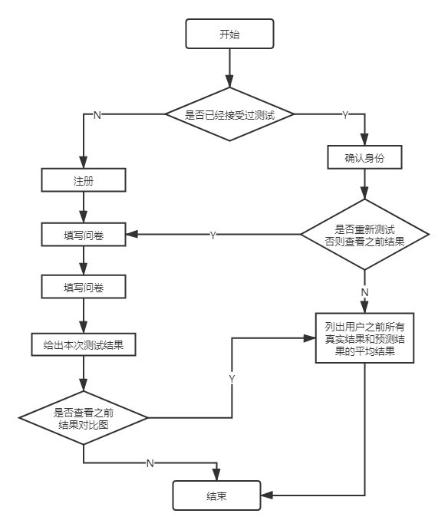

图4.1



# 主要参考文献

[1]郑惠中.基于多标签学习的社交网络用户人格预测方法研究[D].吉林:吉林大学，2016.

[2]顾海倩.基于多模态的用户画像系统[D].北京：北京邮电大学，2019.

[3]杨泽英.基于汉语语音的人格特征评估与预测及应用研究[D].湖南：湖南大学，2015.

[4] 杨洁，李继云，姜霖霖.基于情感和网络分析的社交网络用户人格预测[J].智能计算机与应用，2016，6(1): 50-54.

[5] 刘启元，张栋，吴良庆，等.基于上下文增强LSTM的多模态情感分析[J].计算机科学，2019，46(11): 181-185.

[6] 于建伟. 基于社交网络的人格分析与预测[J]. 现代计算机(专业版), 2018(04):31-36.

[7]宋绪靖.基于文本_语音和视频的多模态情感识别的研究[D].山东：山东大学，2019

[8]杨洁.基于用户情感和网络关系分析的人格预测模型[D].上海：东华大学，2016

[9]史更虎.微博的使用行为预测大五人格特质[D].武汉：华中师范大学，2014

[10]郭霖 .第一行代码：Android:第二版[M].北京：人民邮电出版社，2016.11.

[11] Lin Li， Ang Li， Bibo Hao，等 .Predicting Active Users’ Personality Based on Micro-Blogging Behaviors [EB/OL]. (2014-11-4). www.plosone.org.

[12] Sibel Abdali. Predicting Personality with Social Behavior[D]. Maryland: University of Maryland.